 | Istituto Omnicomprensivo“Montefeltro”  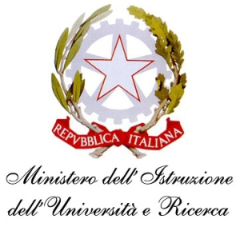  I.C. “A.Battelli” – I.I.S. “M.Vannucci”  Via Giusti - 61028 SASSOCORVARO (PU)  Tel. 0722-76137 – Fax 0722-76261 - C.F. 82006010415  E-mail: omnicomprensivo.montefeltro@provincia.ps.it  Posta certificata: psis00100b@pec.istruzione.it  Sito web: http://www.iis-montefeltro.it
Comunicazione n. 225 Sassocorvaro, 01.02.2014

Ai docenti
Agli alunni
delle classi Quinte LICEO, IGEA, IPIA e IPSS

Oggetto: Incontro di Orientamento con l’Università Politecnica delle Marche (18 febbraio 2014)

Si comunica che martedì 18.02.2014, in Aula Magna, dalle ore 11.10 alle ore 12.50, si terrà un incontro con i referenti per l’orientamento dell’Università Politecnica delle Marche.

I docenti in orario dovranno accompagnare gli alunni in Aula Magna e presenziare all’incontro.

Si raccomanda ai Docenti di riportare la presente circolare sul registro di classe.

Referente di progetto Il Dirigente Scolastico
Prof.ssa Lepreti Stefania Dott.ssa Anna Maria Marinai

Per presa visione:

5^ A IGEA __________________________
5^ A LICEO __________________________
5^ A IPIA __________________________
5^ A IPSS __________________________

LS/bb

